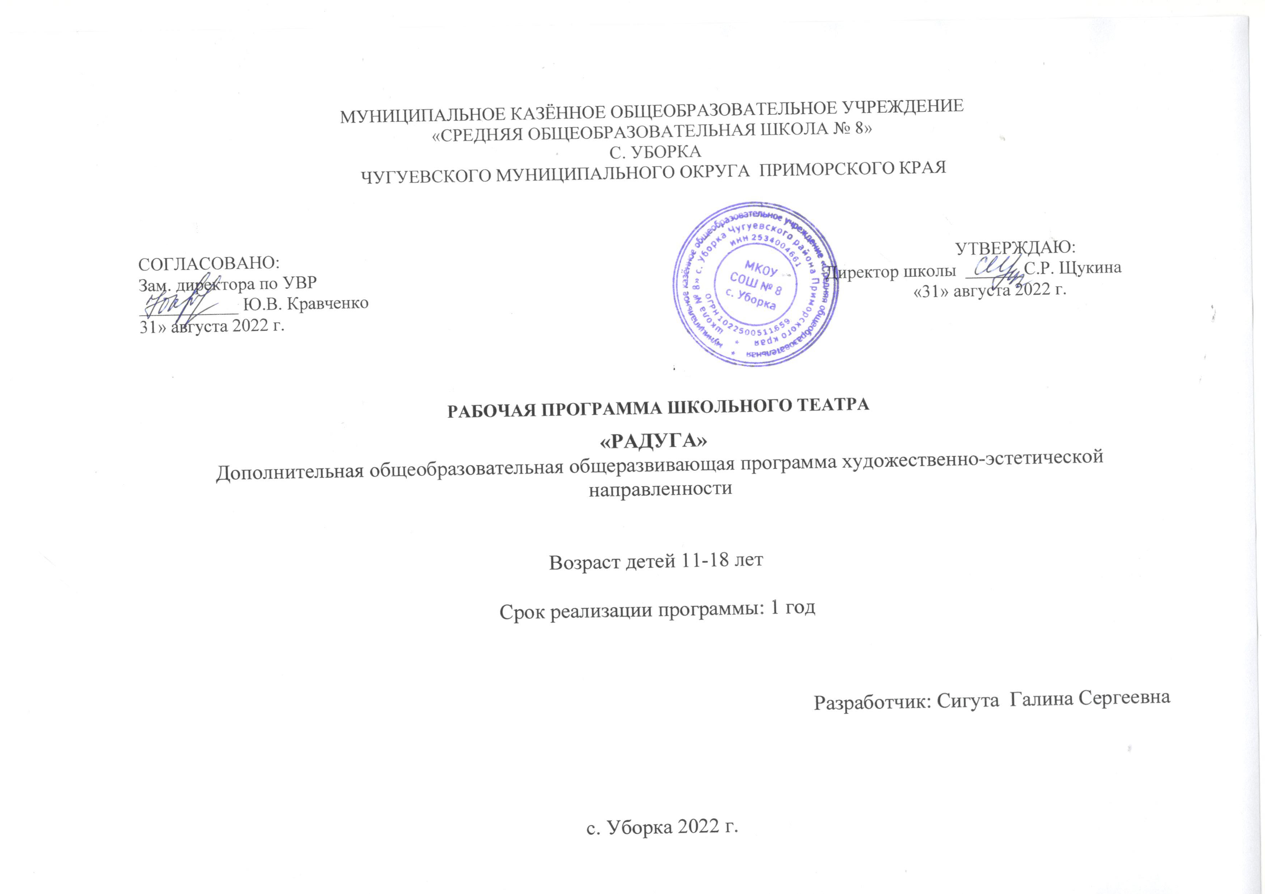

МУНИЦИПАЛЬНОЕ КАЗЁННОЕ ОБЩЕОБРАЗОВАТЕЛЬНОЕ УЧРЕЖДЕНИЕ
«СРЕДНЯЯ ОБЩЕОБРАЗОВАТЕЛЬНАЯ ШКОЛА № 8»
С. УБОРКА
ЧУГУЕВСКОГО МУНИЦИПАЛЬНОГО ОКРУГА ПРИМОРСКОГО КРАЯ

СОГЛАСОВАНО: УТВЕРЖДАЮ:
Зам. директора по УВР Директор школы С.Р. Щукина
___________ Ю.В. Кравченко «31» августа 2022 г.
31» августа 2022 г.

РАБОЧАЯ ПРОГРАММА ШКОЛЬНОГО ТЕАТРА

«РАДУГА»
Дополнительная общеобразовательная общеразвивающая программа художественно-эстетической направленности

Возраст детей 11-18 лет

Срок реализации программы: 1 год

Разработчик: Сигута Галина Сергеевна

с. Уборка 2022 г.
« театр — единственный учитель нравственности, поведения возвышенных
идеалов, который никогда не наскучит ученику. ... театр — ценнейшее дополнение к
любому воспитательному учреждению для детей, и без него не совершенна самая
прекрасная школа».
Нормативно-правовые документы, регламентирующие разработку и реализацию общеобразовательных общеразвивающих программ дополнительного образования:

- Федеральный закон от 29.12.2012 № 273-ФЗ (ред. от 08.12.2020) «Об образовании в Российской Федерации» (с изм. и доп., вступ. в силу с 01.01.2021)
- Распоряжение Правительства Российской Федерации от 24.04.2015 № 729-р «Концепция развития дополнительного образования детей»
- Распоряжение Правительства Российской Федерации от 29 мая 2015 г. N 996-р «Стратегия развития воспитания в Российской Федерации на период до 2025 года»
- Приказ Министерства просвещения Российской Федерации от 09.11.2018 г. № 196 «Об утверждении Порядка организации и осуществления образовательной деятельности по дополнительным общеобразовательным программам»
- Приказ Министерства просвещения Российской Федерации от 03.09.2019 г. № 467 «Об утверждении Целевой модели развития региональных систем дополнительного образования детей»;
- Приказ Министерства просвещения Российской Федерации от 30.09.2020 г. № 533 «О внесении изменений в Порядок организации и осуществления образовательной деятельности по дополнительным общеобразовательным программам, утвержденный приказом Минпросвещения РФ от 09.11.2018 № 196».
- Постановление Главного государственного санитарного врача Российской Федерации от 28.09.2020 № 28 «Об утверждении санитарных правил СП 2.4. 3648-20 «Санитарно-эпидемиологические требования к организациям воспитания и обучения, отдыха и оздоровления детей и молодежи» .М. Твен

Раздел 1. Комплекс основных характеристик программы

1. 1. Пояснительная записка.

1. 1.1. Направленность программы - художественная.
- Актуальность программы.
Развитие художественно-творческих способностей личности была и остается одной из актуальных проблем педагогики и психологии. Особенно эта проблема обостряется в сложные критические периоды жизни общества, когда наиболее остро ощущается необходимость в творческих личностях, способных самостоятельно, по-новому разрешать возникшие трудности. Развитие творческой личности не представляется возможным без использования такого эффективного средства воспитания как художественное творчество. Особое место в котором занимает театр, способный приобщить к общечеловеческим духовным ценностям и сформировать творческое отношение к действительности, являясь средством и способом самопознания, самораскрытия и самореализации. Театральные средства выразительности: мимика, телодвижения, жесты, интонация речи облегчают понимание художественного произведения, вызывают у детей большой эмоциональный отклик. У обучающихся появится возможность поставить себя на место героя, глубже понять его мысли и чувства, прожить увлекательные приключения вместе с ним
Театр своей многомерностью, своей многоликостью и синтетической природой способен помочь ребенку раздвинуть рамки постижения мира, увлечь его добром, желанием делиться своими мыслями, умением слышать других, развиваться, творя (разумеется, на первых порах с педагогом) и играя.
- Значимость программы для Владимирского региона.
Введение преподавания театрального искусства в общеобразовательную школу способно эффективно повлиять на воспитательно-образовательный процесс. Сплочение коллектива школы и социума, расширение культурного диапазона учеников, повышение культуры поведения - всё это возможно осуществлять через обучение и творчество на театральных занятиях в школе. Раскрытие творческого потенциала ребенка основное целевое предназначение программ художественной направленности, приобретения обучающимися опыта познания себя и творческого преображения окружающего мира по законам красоты. Немаловажное значение имеет приобщение обучающихся к отечественной и мировой художественной культуре.
1.1.4. Новизна программы заключается в ее направленности на приоритетность достижения личностных результатов освоения программы средствами художественно-творческой деятельности, развитие общей культуры обучающихся, их мировоззрения, ценностно-смысловых установок в логике формирования социально значимых знаний, отношений и опыта в различных видах воспитывающей деятельности.
В программу кружка «Школьный театр» (раздел «Наш театр») включено инсценирование произведений, направленных на воспитание нравственных качеств личности .Поэтому традиционно в репертуаре кружка произведения классика-сказочника Г.Х. Андерсена. и других русских и зарубежных писателей(В.Гофмана, С.А.Аксакова). Изучение данного курса позволит детям получить общее представление о театре, овладеть азами актёрского мастерства, получить опыт зрительской культуры, научиться взаимодействию в коллективе , развить свои творческие способности. Итогом работы «Школьного театра» является участие воспитанников в постановке спектаклей, приобретение опыта выступать в роли звукооператора, мастера по свету, декоратора, художника-оформителя, актёра.
1 уровень (11-12 лет) | 2 уровень (13- 14 лет) | 3 уровень (15-18 лет)
приобретение школьниками социальных знаний (об общественных нормах, об устройстве общества, о социально одобряемых и неодобряемых формах  поведения в обществе и т.п.), понимания  социальной реальности и повседневной жизни | формирование позитивных отношений школьника к базовым ценностям общества (образование, наука, человечество, природа), ценностного отношения к социальной реальности в целом | получение школьником опыта самостоятельного социального действия на основе знаний и отношений

- Адресат программы.
Программа направлена на разновозрастный коллектив детей и подростков с учётом возрастных и индивидуальных особенностей детей (ФЗ гл.10 ст.25 п.1), но при этом к освоению образовательного содержания допускаются любые лица без предъявления требований к уровню образования (ФЗ ст.75, п.3).
Программа рассчитана на работу 15-25 детей от 11 до 18 лет на однократное занятие продолжительностью 1 часа в неделю, 34 часов в год .
- Сроки реализации программы.
Программа рассчитана на 1 год.
- Уровень программы-базовый.
- Особенности организации образовательного процесса-
традиционная.
- Форма обучения и режим занятий.
Обучение в организациях осуществляется в очной форме.
- Цель и задачи программы
Цель - усвоение основных обще-эстетических понятий (культурологических, культурно-национальных и других основных понятий, связанных с художественно-образны способом познания); привитие эстетических ценностей, развитие эмоциональной сферы, творческих способностей, чувства прекрасного.
Задачи программы:

Возраст  обучающихся | Задачи программы
Возраст  обучающихся | Личностные  (воспитательные) | Метапредметные  (развивающие) | Предметные  (обучающие)
11-12 лет | Формировать потребность в творческой деятельности, представление об искусстве, культуре родного края,  эстетические чувства к народной культуре,  красоте природы родного края, Отечеству. | Формировать познавательные, коммуникативные и регулятивные УУД | На базовом и углубленном  уровнях формировать основы знаний и умений в художественно творческой деятельности.
13-14 лет | Формировать уважительное отношение к культуре, искусству, потребность в творческом самовыражении на основе элементарных знаний об общеэстетических понятиях, эстетические  переживания при восприятии произведений искусства, культуры, мира природы,  желание заботиться и сохранять красоту  окружающего мира. | Формировать познавательные, коммуникативные и регулятивные УУД, формировать межпредметные  понятия | На базовом и углубленном  уровнях формировать основы знаний и умений в художественно-творческой деятельности.
15-17 лет | Формировать ценностное отношение к культуре, искусству, потребность бережного отношения к культурному наследию страны, эстетические и этические чувства, потребность обогащать свой культурный уровень. | Формировать познавательные, коммуникативные и регулятивные УУД, формировать межпредметные  понятия и связи. | На базовом и углубленном  уровнях формировать основы знаний и умений в художественно-творческой деятельности.

- Содержание программы

1.3.1. Учебный план

№ п/п | Тема | Количество часов
№ п/п | Тема | Всего | Теория | Практика
1 | Техника речи. Дыхание .Голос. | 1 |  | 1
2 | Дикция. Упражнения для развития хорошей дикции. Проговаривание русских народных потешек по ролям. | 1 |  | 1
3 | Мимика и жесты |  |  | 1
4-24 | Работа над спектаклем. | 21 | 5 | 16
25 | Основы театральной культуры.  Правила поведения в театре. Места в театре. | 1 | 1
26 | Экскурсия в театр.. | 1
27 | Просмотр спектаклей в театрах города. | 1 |  | 1
28 | Беседа после просмотра спектакля. | 1 | 1
29 | В театре. Рассказ о театре, его устройстве(обобщение). | 1 | 1
30 | Театральные профессии: бутафор ,реквизитор, художник- декоратор, костюмер, осветитель, музыкальный режиссёр. | 1 |  | 1
31-33 | Игры на развитие внимания и воображения | 4 | 1 | 3
34 | Итоговое занятие. |  |  | 1
Итого  34 | Итого | 34 | 9 | 25

1.4. Планируемые результаты:
11-12 лет
 | Планируемые результаты
 | Личностные | Метапредметные | Предметные
Чего  достигаем? | Сформирована потребность в творческой деятельности, представления об искусстве, культуре родного края, интерес к народной культуре, красоте природы родного края, Отечеству. | Сформированы познавательные,  коммуникативные и регулятивные УУД на уровне требований начального общего  образования | На базовом и углубленном уровнях сформированы основы знаний и умений удожественнотворческой деятельности.
Как  оцениваем?  (способы оценки) | Количественные:  - Количество детей, включенных в выступление.  - Количество победителей -участников конкурсов  - Качественные: Педагогическое наблюдение | Количественные:  - Количество детей, включенных в выступление.  - Количество победителей -  участников конкурсов  - Качественные: Педагогическое наблюдение, педагогическая диагностика | Количественные:  - Количество детей, включенных в Выступление.  - Количество победителей -  участников конкурсов  Качественные: Педагогическое наблюдение, тестирование

11-14 лет
 | Планируемые результаты
 | Личностные | Метапредметные | Предметные
Чего  достигаем? | Сформировано ценностное отношение к культуре, искусству, потребность в творческом самовыражении на  основе знаний об обще-эстетических понятиях, эстетические переживания при восприятии произведений искусства, культуры, мира природы,  желание заботиться и сохранять красоту окружающего мира. | Сформированы познавательные,  коммуникативные и регулятивные УУД, сформированы межпредметные  понятия на уровне требований основного общего образования | На базовом и углубленном уровнях сформированы основы знаний и умений художественно-творческой деятельности.
Как  оцениваем?  (способы оценки) | Количественные:  1. Количество детей, включенных в выступление.  2. Количество победителей - участников конкурсов  Качественные:  Педагогическое наблюдение | Количественные:  1. Количество детей, включенных в выступление.  2. Количество победителей -  участников конкурсов  Качественные: Педагогическое  наблюдение, педагогическая  диагностика | Количественные:  1. Количество детей,  включенных в выступление.  2.Количество победителей -  участников конкурсов  Качественные: Педагогическое  наблюдение, тестирование

15-18 лет
 | Планируемые результаты
 | Личностные | Метапредметные | Предметные
Чего  достигаем? | Сформировано ценностное отношение к культуре, искусству, опыт бережного отношения к культурному наследию страны, эстетические и  эстетические переживания, потребность обогащать свой культурный уровень. | Сформированы познавательные,  коммуникативные и регулятивные УУД уровня среднего общего образования | На базовом и углубленном уровнях сформированы основы знаний и умений художественно-творческой деятельности.
Как  оцениваем?  (способы оценки) | Количественные:  - Количество детей, включенных в выступление.  - Количество победителей - участников конкурсов.  - Качественные: Педагогическое наблюдение | Количественные:  - Количество детей, включенных в  выступление.  2.Количество победителей- участников конкурсов.  3. Качественные: Педагогическое наблюдение, педагогическая  диагностика | Количественные:  - Количество детей, включенных в выступление.  2.Количество победителей -  участников конкурсов Качественные: Педагогическое наблюдение, тестирование

- Условия реализации программы:
Материально-техническое обеспечение : сцена, акустическая система, ноутбук, лампа музыкальная, софиты.
- Формы аттестации
Федеральным законом «Об образовании в Российской Федерации» (ст.75) и приказом Министерства просвещения Российской Федерации от 9 ноября 2018 г. №196 «Об утверждении порядка организации и осуществления деятельности по дополнительным общеобразовательным программам» проведение итоговой аттестации по дополнительным общеобразовательным общеразвивающим программам не предусмотрено [1],
[4].
Оценка образовательных результатов учащихся по дополнительной общеобразовательной общеразвивающей программе должна носить вариативный характер (Концепция, гл. I). Инструменты оценки достижений детей и подростков должны способствовать росту их самооценки и познавательных интересов, а также диагностировать мотивацию достижений личности (Концепция, гл. III) [2].
Формы аттестации: творческая работа (показ спектакля).
Формы текущего контроля: прогонные репетиции.
- Методические материалы
Включают в себя: описание методов обучения и воспитания:
Методы обучения: словесный, практический; объяснительноиллюстративный; частично-поисковый, проблемный, игровой; активные методы обучения.
Методы воспитания: убеждение, поощрение, упражнение, этическая беседа, пример, поручения.
Описание педагогических технологий: игровое обучение.
- Рабочие модули программы.
Актерский тренинг предполагает широкое использование элемента игры. Подлинная заинтересованность ученика, доходящая до азарта, - обязательное условие успеха выполнения задания. Именно игра приносит с собой чувство свободы, непосредственность, смелость.
Большое значение имеет работа над оформлением спектакля, над декорациями и костюмами, музыкальным оформлением. Эта работа также развивает воображение, творческую активность школьников, позволяет реализовать возможности детей в данных областях деятельности.
Важной формой занятий являются экскурсии в театр, где дети напрямую знакомятся с процессом подготовки спектакля: посещение гримерной, костюмерной, просмотр спектакля. После просмотра спектакля предполагается беседа по содержанию.
Беседы о театре знакомят школьников в доступной им форме с особенностями реалистического театрального искусства, его видами и жанрами; раскрывает общественно-воспитательную роль театра. Все это направлено на развитие зрительской культуры детей.
Изучение основ актёрского мастерства способствует формированию у школьников художественного вкуса и эстетического отношения к действительности.
Раннее формирование навыков грамотного театрального творчества у школьников способствует их гармоничному художественному развитию в дальнейшем. Обучение по данной программе увеличивает шансы быть успешными в любом выбранном ими виде деятельности.
- Список литературы:
- программа курса «Театр» для начальной школы И.А. Генералова (Образовательная система «Школа 2100» Сборник программ. Дошкольное образование. Начальная школа (Под научной редакцией Д.И. Фельдштейна). М.: Баласс, 2008);
- образовательная программа «Основы театрального искусства» Похмельных А.А. (Муниципальное образовательное учреждение дополнительного образования детей. Детско-юношеский центр г. Петрозаводска);
- программа обучения детей основам сценического искусства «Школьный театр» Е.Р. Ганелина (Санкт - Петербургская государственная академия театрального искусства. Кафедра основ актёрского мастерства).

